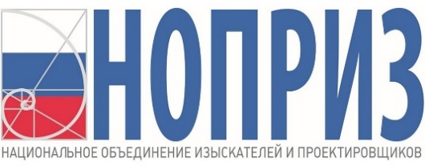

18 мая 2022 года
Время проведения мероприятия 11.00-13.00

Место проведения: офис «АВОК Северо-Запад»
(город Санкт-Петербург, ул. Сердобольская, д. 65, лит. А)

ПРОЕКТ ПРОГРАММЫ КРУГЛОГО СТОЛА
Обсуждение Цифровой библиотеки «Типовые узлы технологических схем крышных котельных».

Модератор: Гримитлин Александр Моисеевич, вице-президент НОПРИЗ, председатель Комитета цифрового развития НОПРИЗ

Тайминг | ФИО спикера | Тема доклада
11.00 – 11.15 | Гримитлин Александр Моисеевич, вице-президент НОПРИЗ, член Совета НОПРИЗ, председатель Комитета цифрового развития НОПРИЗ | Приветственное слово
11.15 – 12.00 | Палей Ефим Львович, руководитель подразделения АС «СЗ Центр АВОК» | Обзор Цифровой библиотеки «Типовые узлы технологических схем крышных котельных»
12.00 – 13.00 | Вопросы. Обсуждение.

